ĐỀ ÔN TẬP CUỐI HỌC KỲ I NĂM 2024-2025

MÔN: ĐỊA LÍ 10 THAM KHẢO
PHẦN I. Câu trắc nghiệm nhiều phương án lựa chọn. Thí sinh trả lời từ câu 1 đến câu 16. Mỗi câu hỏi thí sinh chỉ chọn một phương án.
Câu 1. Nguyên nhân hình thành gió mùa chủ yếu là do
A. sự nóng lên hoặc lạnh đi không đều giữa lục địa và đại dương theo mùa.
B. sự phân bố các vành đai áp xen kẽ và đối xứng nhau qua áp thấp xích đạo.
C. các lục địa và các đại dương có biên độ nhiệt độ năm khác nhau theo mùa.
D. hoạt động của gió kết hợp với độ cao, độ dốc và hướng sườn núi theo mùa.
Câu 2. Khí áp là sức nén của
A. không khí xuống mặt Trái Đất. B. luồng gió xuống mặt Trái Đất.
C. không khí xuống mặt nước biển. D. luồng gió xuống mặt nước biển.
Câu 3. Nhân tố nào sau đây ảnh hưởng nhiều đến sự khác nhau về nhiệt độ giữa bờ Đông và Tây lục địa?
A. Dòng biển nóng, dòng biển lạnh. B. Dòng biển lạnh, độ cao địa hình.
C. Độ cao địa hình, các vĩ độ địa lí. D. Các vĩ độ địa lí, dòng biển nóng.
Câu 4. Loại gió nào sau đây không phải là gió thường xuyên?
A. Gió Tây ôn đới. B. Gió Mậu dịch. C. Gió Đông cực. D. Gió mùa.
Câu 5. Thổi từ khu vực áp cao cực về khu vực áp thấp ôn đới là gió
A. Mậu dịch. B. Tây ôn đới. C. Đông cực. D. mùa.
Câu 6. Theo vĩ độ, khu vực nào có lượng mưa trung bình năm lớn nhất?
A. Ôn đới. B. Chí tuyến. C. Xích đạo. D. Cực.
Câu 7. Thuỷ quyển là lớp nước trên Trái Đất bao gồm nước ở
A. biển, đại dương; nước ngầm; băng tuyết; nước sông, suối, hồ.
B. biển, đại dương; nước trên lục địa; hơi nước trong khí quyển,
C. sông, suối, hồ; nước ngầm; nước trong các biển và đại dương.
D. sông, suối, hồ; băng tuyết; nước trong các đại dương, hơi nước.
Câu 8. Nguồn gốc hình thành băng là do
A. nhiệt độ hạ thấp ở những nơi núi cao có nguồn nước ngọt.
B. tuyết rơi trong thời gian dài, nhiệt độ thấp không ổn định.
C. tuyết rơi ở nhiệt độ thấp, tích tụ và nén chặt thời gian dài.
D. nước ngọt gặp nhiệt độ rất thấp, tích tụ trong nhiều năm.
Câu 9. Nguồn nước ngầm không phụ thuộc vào
A. nguồn cung cấp nước mặt. B. khối lượng lớn nước biển.
C. đặc điểm bề mặt địa hình. D. sự thấm nước của đất đá.
Câu 10. Tổng lượng nước sông chịu tác động chủ yếu của các nhân tố là
A. lượng mưa, băng tuyết, nước ngầm.
B. lượng mưa, băng tuyết, các hồ đầm.
C. nước ngầm, địa hình, các hồ đầm.
D. nước ngầm, địa hình, thảm thực vật.
Câu 11. Yếu tố nào sau đây góp phần chủ yếu làm cho chế độ nước sông điều hoà?
A. Nước mưa chảy trên mặt. B. Các mạch nước ngầm.
C. Địa hình đồi núi dốc nhiều. D. Bề mặt đất đồng bằng rộng.
Câu 12. Nguồn cung cấp nước ngầm không phải là
A. nước mưa. B. băng tuyết. C. nước trên mặt. D. nước ở biển.

Câu 13. Phát biểu nào sau đây đúng về nước ngầm.
A. Do nước trên mặt thấm xuống. B. Tồn tại ở trạng thái rắn.
C. Tập trung chủ yếu ở cực. D. Rải rác trên đỉnh núi cao.
Câu 14. Ý nghĩa của hồ đầm đối với sông là
A. điều tiết dòng chảy. C. giảm lưu lượng nước sông. B. nhiều thung lũng. D. địa hình dốc.
Câu 15. Thủy quyển không phân bố ở đâu trên Trái Đất?
A. Trong khí quyển. B. Trong nhân Trái Đất .
C. Trong cơ thể sinh vật. D. Trong thạch quyển.
Câu 16. Độ muối trung bình của nước biển là
A. 33 %₀. B. 34 %₀. C. 35%₀. D. 36%₀.
Câu 17. Loại gió nào sau đây thổi gần như quanh năm từ áp cao chí tuyến về áp thấp xích đạo?
A. Gió Mậu dịch. B. Gió Tây ôn đới. C. Gió Phơn. D. Gió mùa.
Câu 18. Độ muối của nước biển không phụ thuộc vào
A. lượng mưa. B. lượng bốc hơi.
C. lượng nước ở các hồ đầm. D. lượng nước sông chảy ra.
Câu 19. Nhiệt độ trung bình của đại dương thế giới là
A. 15,5⁰C. B. 16,5⁰C. C. 17,5⁰C. D. 18,5⁰C.
Câu 20. Càng xuống sâu, nhiệt độ nước biển càng
A. thấp. B. cao. C. tăng. D. không thay đổi.
Câu 21. Dao động thuỷ triều lớn nhất ở trong trường hợp Mặt Trăng, Mặt Trời, Trái Đất nằm
A. vuông góc với nhau. B. thẳng hàng với nhau.
C. lệch nhau góc 45 độ. D. lệch nhau góc 60 độ.
Câu 22. Dao động thuỷ triều trong tháng lớn nhất vào ngày
A. trăng tròn và không trăng. B. trăng khuyết và không trăng.
C. trăng khuyết và trăng tròn. D. không trăng và có trăng.
Câu 23. Phát biểu nào sau đây không đúng với dao động của thuỷ triều?
A. Dao động thường xuyên. |  | B. Dao động theo chu kì.
C. Chỉ do sức hút Mặt Trời.  Câu 24. Thứ tự từ bề mặt đất xuống sâu là |  | D. khác nhau ở các biển.
A. lớp vỏ phong hoá, lớp phủ thổ nhưỡng, đá gốc. |  | B. lớp phủ thổ nhưỡng, lớp vỏ phong hoá, đá gốc.
C. đá gốc, lớp vỏ phong hoá, lớp phủ thổ nhưỡng. Câu 25. Đặc trưng của đất (thổ nhưỡng) là |  | D. đá gốc, lớp phủ thổ nhưỡng, lớp vỏ phong hoá.
A. tơi xốp. B. độ phì. |  | C. độ ẩm. D. vụn bở.
Câu 26. Nhân tố nào sau đây có tác động chủ yếu đến việc tạo nên thành phần hữu cơ cho đất?
A. Khí hậu. B. Sinh vật. C. Địa hình. D. Đá mẹ.
Câu 27. Hoạt động nào sau đây của con người không làm biến đổi tính chất của đất?
A. Nông nghiệp. B. Lâm nghiệp.
C. Ngư nghiệp. D. Công nghiệp.
Câu 28. Phát biểu nào sau đây đúng với hoạt động của các nhân tố hình thành đất?
A. Không đồng thời tác động. B. Tác động theo các thứ tự.
C. Có mối quan hệ với nhau. D. Không ảnh hưởng nhau.
Câu 29. Phát biểu nào sau đây không đúng với sinh quyển?
A. Giới hạn dưới của đại dương đến nơi sâu nhất. B. Ranh giới trùng hoàn toàn với lớp vỏ Trái Đất.
C. Ranh giới trùng hợp với toàn bộ lớp vỏ địa lí. D. Giới hạn ở trên là nơi tiếp giáp với tầng ô dôn. Câu 30. Sinh quyển là một quyển của Trái Đất có
A. toàn bộ sinh vật sinh sống. B. tất cả sinh vật và thổ nhưỡng.
C. toàn bộ động vật và vi sinh vật. D. toàn bộ thực vật và vi sinh vật.
Câu 31. Phát biểu nào sau đây không đúng với ảnh hưởng của khí hậu tới sự phát triển và phân bố của sinh vật?
A. Mỗi loài cây thích nghi với một giới hạn nhiệt nhất định.
B. Thực vật sinh trưởng nhờ đặc tính lí, hoá, độ phì của đất.
C. Sinh vật phát triển tốt trong môi trường tốt về nhiệt, ẩm.
D. Cây xanh nhờ ánh sáng để thực hiện quá trình quang hợp.
Câu 32. Ảnh hưởng tích cực của con người đối với sự phân bố sinh vật không phải là
A. Giảm diện tích rừng tự nhiện, mất nơi ở động vật. B. thay đổi phạm vi phân bố của nhiều loại cây trồng. C. đưa động vật nuôi từ lục địa này sang lục địa khác.D. trồng rừng, mở rộng diện tích rừng ở toàn thế giới.
Câu 33. Qui luật thống nhất và hoàn chỉnh của lớp vỏ địa lí là
A. quy luật về mối quan hệ qui định lẫn nhau giữa các loài trong sinh vật.
B. quy luật về mối quan hệ qui định lẫn nhau giữa các bộ phận của trái đất.
C. quy luật về mối quan hệ qui định lẫn nhau giữa các tầng của khí quyển.
D. quy luật về mối quan hệ qui định lẫn nhau giữa các thành phần của lớp vỏ địa lí.
Câu 34. Phát biểu nào sau đây không đúng với lớp vỏ địa lí?
A. Ranh giới trùng hoàn toàn với lớp vỏ Trái Đất. B. Giới hạn ở trên là nơi tiếp giáp với tầng ô dôn.
C. Ranh giới có sự trùng hợp với toàn sinh quyển. D. Giới hạn dưới của đại dương đến nơi sâu nhất.
Câu 35. Lớp vỏ địa lí được cấu tạo bởi các thành phần nào sau đây?
A. Khí hậu, thực vật, động vật, địa hình, thổ nhưỡng.
B. Khí quyển, thủy quyển, thạch quyển, sinh quyển.
C. Đất, đá, sinh vật, địa hình, khí hậu, cảnh quan.
D. Tầng trầm tích, tầng granit, tầng badan, lớp Manti.
Phần II: Câu trắc nghiệm đúng sai. Trong mỗi ý a), b), c), d) ở mỗi câu, học sinh chọn đúng hoặc sai.
Câu 1: Cho đoạn thông tin:
" Sông là dòng chảy thường xuyên, tương đối lớn trên bề mặt lục địa và đảo, được các nguồn nước mưa, nước ngầm, nước băng tuyết tan nuôi dưỡng. Sự thay đổi của lưu lượng nước sông có tính chu kì trong năm gọi là chế độ nước. Chế độ nước chịu ảnh hưởng chủ yếu bởi các đặc điểm địa lí tự nhiên của nguồn cung cấp và bề mặt lưu vực.”
a) Chế độ nước sông đơn giản hay phức tạp là do số lượng nguồn cấp quyết định.
b) Nguồn cung cấp chủ yếu từ nước ngầm sẽ có chế độ nước sông ít thay đổi.
c) Rừng cây trong lưu vực sông không ảnh hưởng đến chế độ nước sông.
d) Sông có nhiều phụ lưu, nước lũ thoát nhanh, chế độ nước sông bớt phức tạp hơn.
Câu 2: Cho hình ảnh sau:
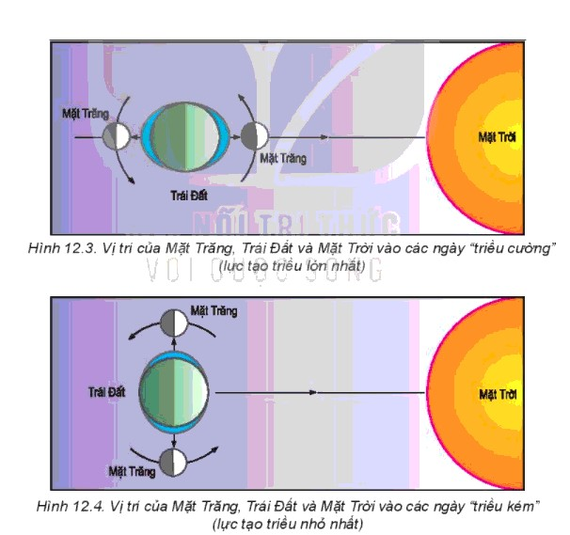
a) Thuỷ triều là hiện tượng nước biển dâng cao và hạ thấp theo quy luật hằng ngày.
b) Trong mỗi tháng âm lịch, khi ba thiên thể Mặt Trời, Mặt Trăng và Trái Đất thẳng hàng, biên độ nước dâng nhỏ, gọi là triều kém.
c) Nguyên nhân chủ yếu sinh ra thuỷ triều là do lực hấp dẫn của Mặt Trăng và Mặt Trời cùng với lực li tâm của Trái Đất.
d) Ở Trái đất, ta thấy trăng khuyết vào những ngày triều cường.

Câu 3: Cho đoạn thông tin sau
“Để tránh nóng, động vật thường nấp vào bóng râm, vui thân vào cát sâu, chui xuống hang, leo lên cây cao,.... Để tránh lạnh, động vật ẩn minh trong các hốc cây sống qua mùa lạnh, một số loài thay đổi chỗ ở theo mùa. Động vật ở xứ lạnh thường có lông dày, ở xứ nóng có ít lông”. a) Mỗi loài sinh vật thích nghi với giới hạn nhiệt độ nhất định.
b) Khí hậu ảnh hưởng đến sinh vật qua nhiệt độ và ánh sáng.
c) Đối với động vật ánh sáng ảnh hưởng không đáng kể đến sự phát triển.
d) Động vật đa dạng do khí hậu phân hoá đa dạng.
Câu 4: Cho đoạn thông tin sau:
Sự tác động trực tiếp hoặc gián tiếp của lượng bức xạ mặt trời và nguồn năng lượng bên trong Trái Đất đã làm cho các thành phần tự nhiên và cảnh quan địa lí có sự thay đổi. Sự thay đổi đó diễn ra theo vĩ độ, theo kinh độ và độ cao địa hình tạo nên quy luật địa đới và phi địa đới trong vỏ địa lí.
a) Biên độ nhiệt độ năm của nước ta giảm từ Bắc vào Nam là biểu hiện của quy luật địa đới.
b) Tính phi địa đới biểu hiện rõ rệt nhất ở các vùng đất bằng phẳng, rộng lớn.
c) Sự đối lập về khí hậu giữa đồng bằng ven biển Nam Trung Bộ và Tây Nguyên ở nước ta là biểu hiện của quy luật đại cao và địa ô.
d) Quy luật địa đới và phi địa đới là cơ sở để phân chia các khu vực địa lí.
Phần III: Câu trắc nghiệm yêu cầu trả lời ngắn.
Câu 1: Dựa vào bảng số liệu sau:
Nhiệt độ trung bình tháng I và tháng VII của Hà Nội và TP Hồ Chí Minh.
Địa điểm | Nhiệt độ trung bình tháng  I (⁰C) | Nhiệt độ trung bình tháng VII (⁰C)
Hà Nội | 16,4 | 28,9
TP. Hồ Chí Minh | 25,8 | 27,1
Căn cứ bảng số liệu trên, hãy tính biên độ nhiệt năm của Hà Nội (làm tròn kết quả đến hàng đơn vị) Câu 2: Cho biểu đồ sau:
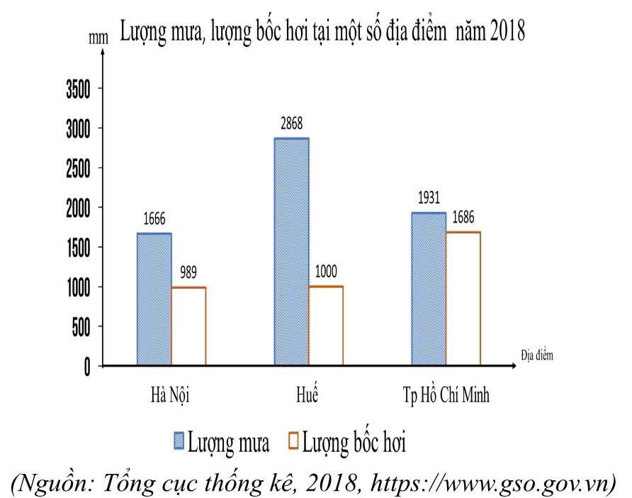

Căn cứ vào biểu đồ trên, hãy tính cân bằng ẩm tại Huế (làm tròn kết quả đến hàng đơn vị)
Câu 3: Tại độ cao 1000 m trên dãy núi Hoàng Liên Sơn có nhiệt độ là 18⁰C, cùng thời điểm này nhiệt độ ở độ cao 2800 m là bao nhiêu ⁰C? (làm tròn kết quả đến hàng đơn vị của ⁰C)
Câu 4: Cho bảng số liệu sau:

Lưu lượng dòng chảy tháng tại trạm Yên Thượng trên sông Cả (Đơn vị: m³/s)
Tháng | 1 | 2 | 3 | 4 | 5 | 6 | 7 | 8 | 9 | 10 | 11 | 12
Lưu lượng | 215 | 169 | 150 | 147 | 275 | 419 | 560 | 918 | 1358 | 1119 | 561 | 295
Căn cứ vào bảng số liệu trên, tính lưu lượng dòng chảy trung bình năm tại trạm Yên Thượng trên sông Cả (làm tròn kết quả đến hàng đơn vị của m³/s).
Câu 5: Cho bảng số liệu sau:

Lượng mưa các tháng tại Hà Nội năm 2022. (Đơn vị: mm)
Tháng | 1 | 2 | 3 | 4 | 5 | 6 | 7 | 8 | 9 | 10 | 11 | 12
Lượng mưa | 46,8 | 103,7 | 47,2 | 68,7 | 414,9 | 296,9 | 392,5 | 486,3 | 242 | 84,4 | 7,8 | 13,7
(Nguồn: Niên giám Thống kê năm 2022, NXB thống kê Việt Nam, 2023) Căn cứ vào bảng số liệu trên, tính tổng lượng mưa các tháng trong mùa mưa của Hà Nội năm 2022. (làm tròn kết quả đến hàng đơn vị của mm).
Câu 6: Cho bảng số liệu sau:

Lưu lượng nước trung bình tháng của sông Hồng tại Hà Nội. (Đơn vị: m³/s)
Tháng | 1 | 2 | 3 | 4 | 5 | 6 | 7 | 8 | 9 | 10 | 11 | 12
Lưu lượng | 1040 | 885 | 765 | 889 | 480 | 3510 | 5590 | 6660 | 4990 | 3100 | 2199 | 1370
Căn cứ vào bảng số liệu trên, cho biết đỉnh lũ Sông Hồng rơi vào tháng mấy?
Câu 7: Cho bảng số liệu sau:

Lượng mưa các tháng tại Huế năm 2021. (Đơn vị: mm)
Tháng | 1 | 2 | 3 | 4 | 5 | 6 | 7 | 8 | 9 | 10 | 11 | 12
Lượng mưa | 190,3 | 61,1 | 112,4 | 68,6 | 1,7 | 32,0 | 27,0 | 52,6 | 535,6 | 1438,3 | 825,9 | 490,5
(Nguồn: Niên giám Thống kê năm 2020, NXB thống kê Việt Nam, 2021) Căn cứ vào bảng số liệu, hãy tính lượng mưa trung bình năm tại Huế (làm tròn kết quả đến hàng đơn vị của mm)
Câu 8: Nhiệt độ nước biển ở vùng đới nóng (28⁰C) gấp nhiệt độ nước biển ở đới ôn đới (15⁰C) bao nhiêu lần? (làm tròn đến số thập phân thứ nhất)

Phần IV TỰ LUẬN (02 câu – 3,0 điểm)
Câu 1. Cho bảng số liệu:
LƯU LƯỢNG DÒNG CHẢY TRUNG BÌNH CÁC THÁNG NĂM 2020
TẠI TRẠM MỸ THUẬN TRÊN SÔNG TIỀN (Đơn vị: m³/s)
Tháng | 1 | 2 | 3 | 4 | 5 | 6 | 7 | 8 | 9 | 10 | 11 | 12
Lưu lượng | 3365 | 1870 | 1308 | 1204 | 1676 | 4104 | 7423 | 11726 | 13310 | 12984 | 9775 | 3886
(Nguồn: Tổng cục Thống kê, 2021)
Căn cứ vào bảng số liệu trên, tính:
a) Tính lưu lượng dòng chảy trung bình năm.
b) Tính lưu lượng nước trung bình tháng mùa cạn của sông Tiền tại trạm Mỹ Thuận (làm tròn kết quả đến hàng đơn vị của mm).
Câu 2. Vẽ biểu đồ thể hiện lưu lượng nước trung bình năm của sông Tiền tại trạm Mỹ Thuận năm 2020.

---- Hết ----
ĐÁP ÁN
I. Đáp án phần trắc nghiệm câu hỏi nhiều lựa chọn

1A | 2A | 3A | 4D | 5C | 6C | 7B
8C | 9B | 10A | 11B | 12D | 13A | 14A
15B | 16C | 17A | 18C | 19C | 20A | 21B
22A | 23C | 24B | 25B | 36B | 27C | 28C
29B | 30A | 31B | 32A | 33D | 34A | 35B

II. Đáp án câu trắc nghiệm đúng - sai

Câu 1 | a | Đ | Câu 3 | a | Đ
Câu 1 | b | Đ | Câu 3 | b | Đ
Câu 1 | c | S | Câu 3 | c | S
Câu 1 | d | S | Câu 3 | d | Đ
Câu 2 | a | Đ | Câu 4 | a | Đ
Câu 2 | b | S | Câu 4 | b | S
Câu 2 | c | Đ | Câu 4 | c | Đ
Câu 2 | d | S | Câu 4 | d | Đ

III. Trắc nghiệm trả lời ngắn.

Câu 1 | Câu 2 | Câu 3 | Câu 4 | Câu 5 | Câu 6 | Câu 7 | Câu 8
13 | 1868 | 7 | 516 | 1591 | 8 | 320 | 1,9

IV (Phần tự luận)
Câu 1. Tính lưu lượng: ( 1,0điểm)
- Lưu lượng dòng chảy trung bình năm và trung bình tháng mùa cạn của sông Tiền: 6053 -1451 m³/s
Câu 2. Vẽ biểu đồ đường (1.0 điểm). (Thiếu một yếu tố trừ 0,25 điểm).
- Tính lưu lượng nước trung bình (tổng lưu lượng các tháng/12) (0,5điểm)
- Nhận xét các tháng mùa lũ, mùa cạn (dẫn chứng) (0.5 điểm). (Lưu ý: HS thiếu dẫn chứng sẽ trừ ½ số điểm)

---- Hết ----

